**Tugas Pembuatan Enkripsi dan Dekripsi Caesar Cipher**

Untuk mata kuliah Teknologi Keamanan Komputer kali ini, saya diberikan tugas untuk membuat sebuah Program Enkripsi dan Dekrispi menggunakan Caesar Cipher. Apa itu enkripsi? Enkripsi adalah sebuah cara untuk menyandikan sebuah pesan yang awalnya berupa pesan yang dapat dibaca dengan mudah (plain text) menjadi sebuah sandi (kode) yang tidak bisa dibaca (cipher text). Sedangkan dekripsi adalah proses sebaliknya yaitu adalah sebuah proses membuka sandi sebuah pesan yang tidak dapat dibaca (cipher text) menjadi sebuah pesan yang dapat dibaca (plain text).

Ada banyak cara untuk melakukan proses enkripsi dan dekripsi, untuk laporan penugasan pada kali ini kita akan menggunakan Caesar Cipher, yaitu sebuah cara enkripsi yang meminta 2 macam inputan user yaitu Plain Text (teks yang akan dienkripsi) dan juga key untuk enkripsinya. Nah nanti berdasarkan key yang diberikan oleh user, kita akan mengubah Plain Text menjadi Cipher Text dengan cara mengubah huruf/angka yang ada di dalam text tersebut dengan N huruf selanjutnya (N=key) berdasarkan urutan dalam ASCII. Contohnya ASCII A adalah 65 dan key adalah 3, maka kita akan mengganti A dengan huruf yang memiliki ASCII 68 yaitu huruf D. Dan dengan cara tersebut kita bisa mengenkripsikan Plain Text menjadi Cipher Text

Berikut adalah program untuk melakukan enkripsi berdasarkan algoritma Caesar Cipher:

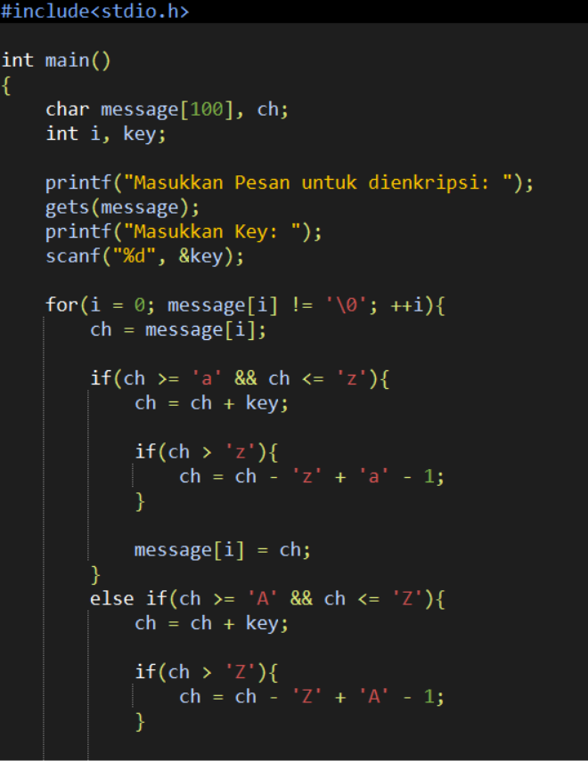

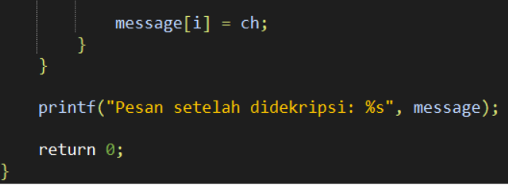

Dan berikut adalah contoh dari hasil run dengan inputan Plain Text = Nama saya Bryan dan inputan key = 4. Bisa dilihat kita mendapatkan hasil Cipher Text yaitu Reqe wece Fvcer.

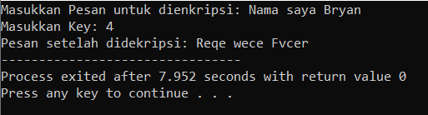

Dan berikutnya kita akan melakukan dekripsi dari Cipher Text ini menjadi Plain Text tetap menggunakan Caesar Cipher dengan cara yang cukup sama tapi ada sedikit perbedaan, yaitu jika dalam proses Enkripsi maka kita akan mengubah sebuah text dengan N (N=key) huruf selanjutnya, maka untuk Dekripsi kita akan mengubahnya dengan N huruf sebelumnya. Dengan proses ini kita bisa membalikkan Cipher Text Kembali menjadi Plain Text. Berikut adalah program untuk melakukan dekripsi.

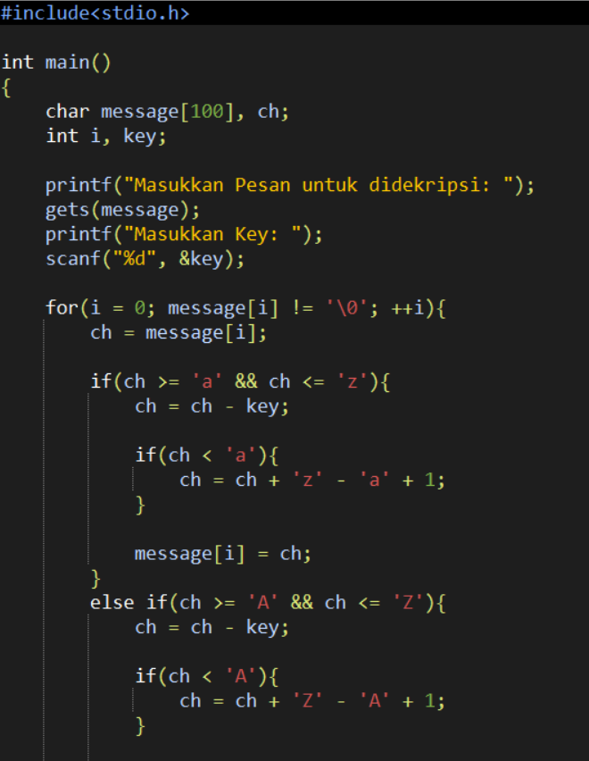

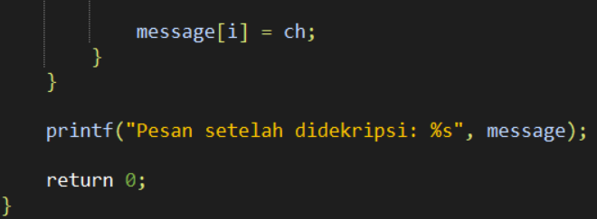

Dan berikut adalah contoh dari hasil run dengan inputan Cipher Text = Reqe wece Fvcer dan inputan key = 4. Bisa dilihat kita mendapatkan hasil Plain Text yaitu Nama saya Bryan, sama seperti tadi ketika kita pertama kali melakukan enkripsi. Dan dengan demikian kita sudah berhasil membuat sebuah program Enkripsi dan Dekripsi menggunakan algoritma Caesar Cipher. Terima kasih atas waktu dan perhatiannya. Semoga laporan ini bisa berguna bagi kita semua.

